ASSUNTO :. INDICO AO EXMO SENHOR PREFEITO LUIS GUSTAVO DE ANTUNES STUPP JUNTO AO DEPARTAMENTO COMPETENTE QUE REALIZE ESTUDOS PARA IMPLEMENTAR DISPOSITIVO DE REDUÇÃO DE VELOCIDADE NA AVENIDA GUARANI, NO MOGI MIRIM II.

DESPACHO

SALA DAS SESSÕES ____/____/_____

PRESIDENTE DA MESA

INDICAÇÃO Nº , DE 2013

SENHOR PRESIDENTE,
SENHORES VEREADORES,

INDICO ao Exmo Senhor Prefeito Municipal Luis Gustavo Antunes Stupp junto ao departamento competente que realize estudos para implementar dispositivo de redução de velocidade na avenida Guarani, no Mogi Mirim II.

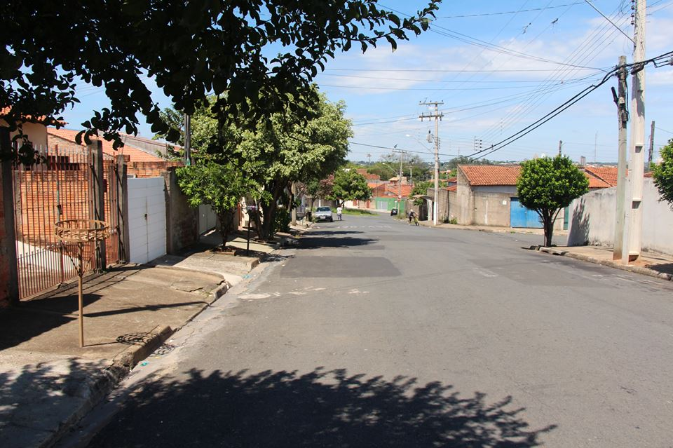

SALA DAS SESSÕES “VEREADOR SANTO RÓTOLLI”, aos 19 de Novembro de 2013.

VEREADOR LUIS ROBERTO TAVARES

